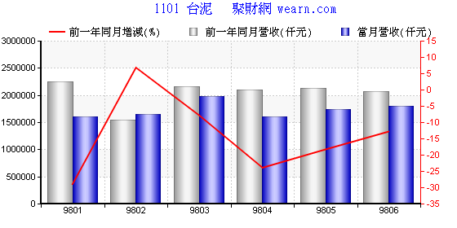

个股营收表﹝ 2451创见﹞
年月 | 年月营业额(仟元) |  |  |  |  | 累计营业额(仟元)
年月 | 当月营收 | 上月营收 | 月营收增减 | 前一年同  月营收 | 收前一年同月增减 | 当年累计营收 | 前一年同期累 | 前一年  同期增减
98/06 | 2,546,122 | 2,028,360 | 25.53% | 2,539,850 | 0.25% | 15,354,061 | 16,355,432 | -6.12%

